**TIP软加密注册说明**

|  |  |
| --- | --- |
| 起草日期 | 2017年10月27日 |
| 当前版本 | v1.0.1 |
| 作者 | 王杰 |
| 审阅 |  |

|  |  |  |
| --- | --- | --- |
| 日期 | 版本 | 变更说明 |
| **2017年10月27日** | 1.0.1 | 初稿 |

# 环境准备

1. 安装TIP集群或单机版本；
2. 初始化Hadoop及TIP服务。

# 注册软狗

注意：TIP-Hadoop的软加密狗在烧制时，必须写入节点数（至少3）。

## 上传license文件

将license文件（如：tip.tv2c）上传到任意一台Hadoop服务器的/opt/dccs/install目录中。

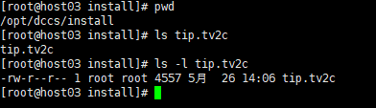

## 执行注册命令

在/opt/dccs/install目录中执行如下命令，开始注册：

*sh /opt/dccs/install/reg.sh 1 /opt/dccs/install/tip.tv2c*

其中，tip.tv2c需要根据实际文件名修改。

出现如下图所示信息，表示注册成功：

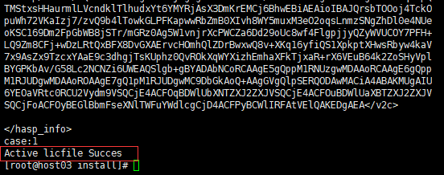

## reg.sh参数说明

reg.sh命令包含两个参数，其中：

**参数1：**加密狗类型，取值及说明如下表：

|  |  |
| --- | --- |
| 值 | 说明 |
| 1 | 激活试用狗 |
| 2 | 激活软狗 |

**参数2：**授权文件路径。